陆丰市创建省卫生城市
工 作 简 报

第7期

陆丰市创建省卫生城市指挥部办公室 2021年2月26日

东海镇、城东镇志愿者积极开展

环境卫生整治行动

近日，东海镇、城东镇组织志愿者开展环境卫生整治行动，营造“创文创卫”的浓厚氛围。
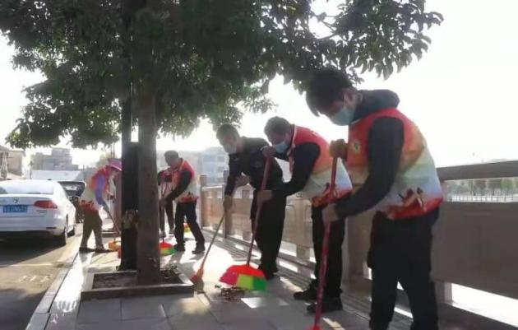
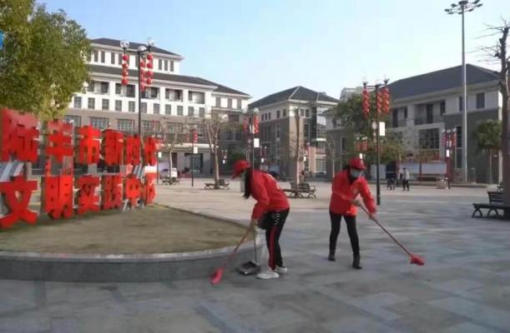
东海镇组织红卫、东风、向阳、南堤、金龙、红光、六驿、龙潭等村（社区）志愿者服务队300多人，开展创文创卫环境卫生整治行动，对公共场所、街道、路段进行大清扫。
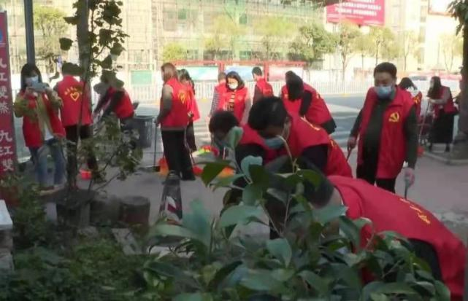
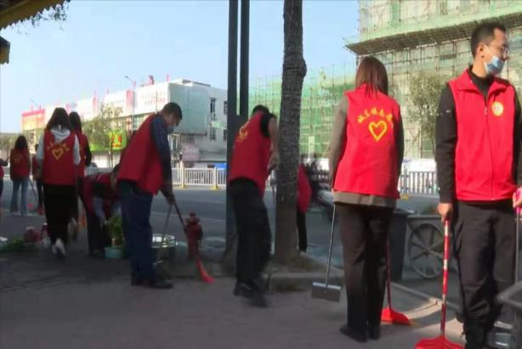
城东镇组织镇府全体干部职工以及城东社区、霞湖村、东埔村的志愿者服务队200多人，在城东大道、城东圆盘、霞湖高速路口和东埔路等开展环境卫生整治行动，广泛开展创建“广东省文明城市”“广东省卫生城市”宣传活动。
活动中，志愿者们倡议广大党员干部、群众做到：一要带头遵守村规民约，培养健康、文明、卫生的行为习惯，做移风易俗的典范，自觉落实好“门前三包”；二要带头做到垃圾入池、柴草堆放整齐，家禽家畜圈养入院等；三要带头将村（社、区）内残墙断壁、破旧房屋等及时拆除，将广告标语等“牛皮癣”及时清理，全面营造干净整洁的人居环境；四要发挥党员干部的带头作用，进一步带动城乡广大人民群众齐心协力，积极参与文明城市建设，共同维护良好的人居环境，为陆丰创建“广东省文明城市”“广东省卫生城市”做出积极贡献。

